Brillux WDVS Anschlussprofil

Brillux

Eigenschaften

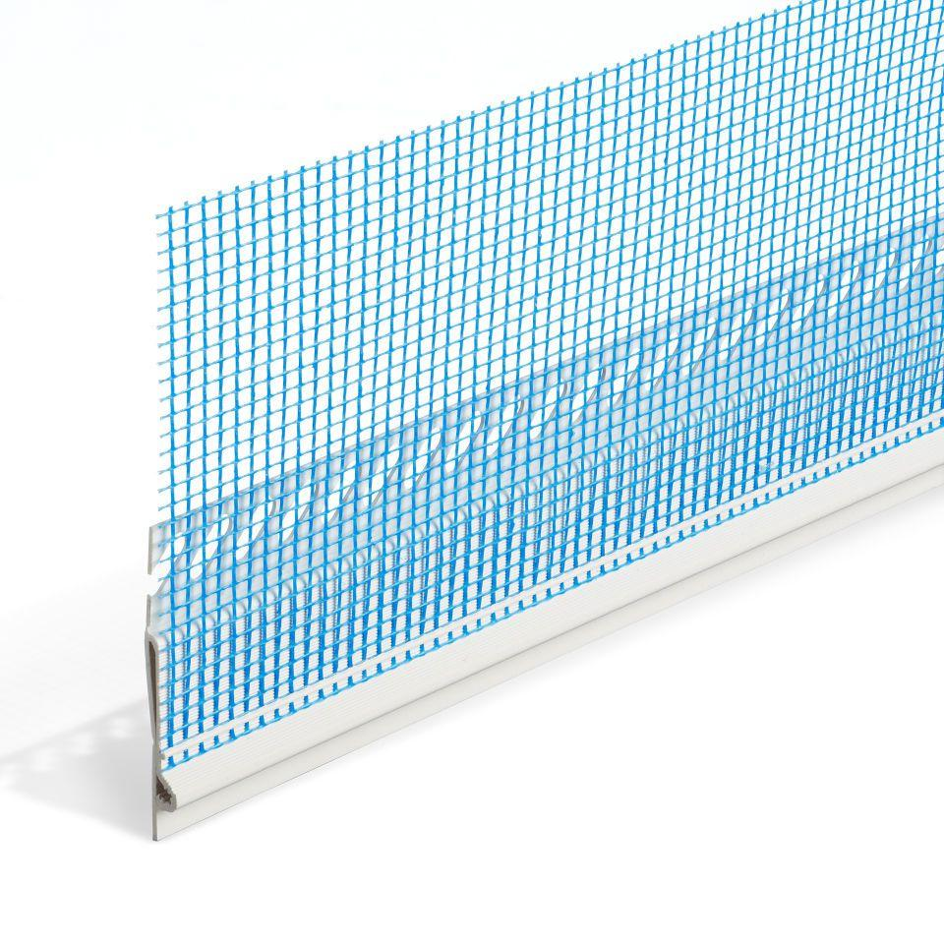

Farbton

blau, grau, weiß

Profilart

Anschlussprofil

Profilform

Z-Form

Werkstoff

Edelstahl, Kunststoff

Breite (mm)

22,00

Länge (mm)

2.000,00

Ausführung

speziell geformtes Aufsteckprofil mit variabler Aufsteckkante (über eine Sollbruchstelle kürzbar) und Gewebestreifen sowie ausgeprägter Tropf-/Putzkante für eine gezielte Wasserabführung, Edelstahlprofil in Z-Form (für Spaltklinker)

Anwendungsbereich

unterer Anschluss eines WDVS an vorhandene Blechprofile, horizontale Sturzausbildung bei Rollladenkästen mit unterseitigem Blechanschluss, überputzbare Alternative zum Sockelprofil, durch Umbiegen des Lochschenkels gleichzeitig der Eckschutz, als Tropfkantenprofil durch Aufstecken auf montierte Sockelprofile, waagerechter Anschlüsse von keramischen Belägen an z. B. angrenzende Putzflächen, Brillux WDVS EPS Prime/MW Top/MW Ecotop mit Keramischen Belägen